Учитель: Мараховская Н. А. 3 класс.25.05.2020гй.
Русский язык.
Тема. Обобщение знаний по разделу «Части речи»
Перечень вопросов, рассматриваемых в теме
Обобщить знания обучающихся по теме «Части речи»; различать части речи, определять их особенности.
Тезаурус (перечень терминов и понятий, введенных на данном уроке)
Морфология, части речи, имя числительное, имя существительное, имя прилагательное, глагол.
Основная и дополнительная литература по теме урока (точные библиографические данные с указанием страниц).
- В.П. Канакина, В.Г.Горецкий. Русский язык. 3 класс Учебник для общеобразовательных организаций. М.: Просвещение, 2017.
- В.П. Канакина, Русский язык. 3 класс Рабочая тетрадь. Пособие для общеобразовательных организаций. М.: Просвещение, 2017.
- В.П. Канакина, Русский язык. 3 класс. Проверочные работы. М.: Просвещение, 2017.
- В.П. Канакина, Русский язык. 3 класс. Тетрадь учебных достижений. М.: Просвещение, 2017.
Планируемые результаты
На этом уроке
Узнаем:
- что изучает морфология;
Научимся:
- различать части речи;
- называть особенности;
- приводить примеры разных частей речи.
Открытые электронные ресурсы по теме урока (при наличии)
http://resh.edu.ru
https://nsportal.ru
www.prosv.ru
https://resh.edu.ru/subject/lesson/6303/main/120991/
Теоретический материал для самостоятельного изучения
Рассмотрим иллюстрацию. Прочитаем записи. Определим, что у них общего и чем они отличаются.

Шары.
Разноцветные шары.
Шары летят.
Три шара.
Как видно из записей, на картинке нарисованы шары, но в записях уточняется разное.
Первая запись – назван предмет (шары).
Вторая запись – назван признак предметов (разноцветные шары).
Третья запись – названо действие шаров (летят шары).
Четвёртая запись – названо количество шаров (три шара).
Сегодня на уроке мы обобщим всё, что мы узнали и вспомнили на предыдущих уроках:
- что такое морфология и что она изучает;
- какие части речи изучает морфология;
- каковы особенности различных частей речи;
- научимся приводить примеры различных частей речи.
В сказочном королевстве Лингвинии - (а такое королевство существует!) – Язык является могущественным, храбрым королём, Грамматика – строгой, любящей порядок, королевой, у которой есть целая свита принцев. Морфология – одна из прекраснейших принцесс этого королевства. Именно от неё зависит, в каком наряде, в каких доспехах должны выступать преданные ей слуги, которых зовут Существительное, Прилагательное, Числительное, Местоимение, Глагол, Наречие, Предлог, Союз, Частица, Междометие.
Слово «морфология» образовалось из двух греческих корней: «морфо» - форма; «логос» - учение. У слов языка есть форма, строение. Например, слово «книга» не похоже на слово «читать», которое, в свою очередь, отличается от слова «интересный». Чтобы составить из этих слов предложение, нужно придать каждому слову форму. Читаю интересную книгу! В этом предложении есть смысл.
Имена существительные – это слова, которые обозначают предметы и отвечают на вопросы кто? или что?
Слова солнце, кот, девочка, лето, радость, земляника, осина, медведь – это имена существительные.
Имена существительные могут быть одушевлёнными и неодушевлёнными.
Вопрос кто? мы задаём к именам существительным, которые обозначают людей, животных.
Кто? Мальчик, девочка, мама, дедушка, собака, кошка, ворона, лягушка.
Такие имена существительные называются одушевлёнными.
Вопрос что? мы задаём к именам существительным, которые не обозначают людей, животных.
Что? Зима, листья, автобус, пенал, сапоги, дом, малина, рябина.
Такие имена существительные называются неодушевлёнными.
Имена существительные могут быть собственными и нарицательными.
Имена, фамилии, отчества людей, клички животных, названия стран, городов, океанов, морей, рек, проспектов, улиц ‒ это собственные имена существительные. Имена собственные пишутся с заглавной буквы.
Имена собственные: Анна, Иванова, Сергеевич, Мурзик, Россия, Москва, Тихий океан, Чёрное море, река Волга, Ленинский проспект, улица Тверская.
Все остальные имена существительные - нарицательные. Они называют любой предмет, явление, свойство. Нарицательные имена существительные пишутся со строчной (маленькой) буквы.
Имена нарицательные: город, попугай, вьюга, доброта.
Имена существительные могут употребляться в единственном или во множественном числе.
Имена существительные в единственном числе обозначают один предмет: книга, машина, письмо, заяц. Есть имена существительные, употребляемые только в форме единственного числа: небо, кофе, метро, эскимо, здоровье.
Имена существительные во множественном числе обозначают два или несколько предметов: книги, машины, письма, зайцы. Есть существительные, которые употребляются только в форме множественного числа: санки, ножницы, брюки.
Имена существительные изменяются по числам:
книга – книги,
машина – машины,
письмо – письма,
заяц – зайцы.
При изменении числа имени существительного изменяется его форма.
В русском языке есть имена существительные, которые употребляются только в одном числе.
Они могут употребляться только в единственном числе: Москва, сахар, сметана.
А могут употребляться только во множественном числе: брюки, качели, шахматы.
Имена прилагательные – это слова, которые обозначают признаки предметов и отвечают на вопросы: какой? какая? какое? какие?
Слова умный, нежная, круглый, холодные – это имена прилагательные.
Имена прилагательные помогают описать предмет, делают нашу речь точной, яркой, выразительной. Например:
день (какой?) осенний, солнечный, прохладный;
бабушка (какая?) мудрая, добрая, заботливая;
небо (какое?) голубое, высокое, чистое;
столы (какие?) деревянные, тяжёлые, прочные.
Имена прилагательные могут отвечать не только на вопросы какой? какая? какое? Какие? но и на другие вопросы. Например:
желаю пути (какого?) доброго;
иду по лугу (какому?) зелёному;
горит светом (каким?) ярким;
вижу картину (какую?) чудесную.
Имена прилагательные могут употребляться в единственном или во множественном числе.
Имена прилагательные в единственном числе обозначают признак одного предмета и могут отвечать на вопросы какой? какая? какое?
диван (какой?) мягкий;
книга (какая?) интересная;
озеро (какое?) глубокое.
Имена прилагательные во множественном числе обозначают признак нескольких предметов и отвечают на вопрос какие?
машины (какие?) легковые
Имена прилагательные изменяются по числам:
красивый дом – красивые дома
радостная песня – радостные песни
лёгкое облако – лёгкие облака
Имена прилагательные употребляются в том же числе, что и имена существительные, с которыми они связаны по смыслу.
Глаголы – это слова, которые обозначают действие предмета и отвечают на вопросы что делать? что сделать? что делает? что сделает? что делал? что сделал? что будет делать? что делали? что сделали?
Писать, списать, рассказывает, прочитает, гулял, наклеил, будет ждать – это глаголы.
Глаголы могут употребляться в единственном или во множественном числе.
Глаголы в единственном числе обозначают действие одного предмета: стучит, поёт, пишет, играет.
Глаголы во множественном числе обозначают признак нескольких предметов: стучат, поют, пишут, играют.
Глаголы изменяются по числам. При изменении числа глагола изменяется его форма.
самолёт летит – самолёты летят
дождь идёт – дожди идут
собака лает – собаки лают
Глагол стоит в том же числе, что и имя существительное, связанное с ним по смыслу.
Слова, называющие числа называются именем числительным. Имена числительные обозначают количество предметов или их порядок при счёте. К ним можно поставить вопросы: сколько? (семь, восемь, десять); который? (первый, второй, третий).
Разбор заданий
Базовый уровень.
Установите соответствия.
Часть речи | Что обозначает
Имя существительное | Действие предмета
Имя прилагательное | Предмет
Глагол | Признак предмета
Правильный ответ
Часть речи | Что обозначает
Имя существительное | Предмет
Имя прилагательное | Признак предмета
Глагол | Действие предмета
Прочитайте предложение.
Укажите, какой частью речи будет являться первое слово по счёту.
Первый день по всем неделькам назовётся понедельник.
- Существительное.
- Прилагательное.
- Глагол.
- Числительное.
Правильный ответ:
Числительное.
Прочитайте предложение.
Укажите, какой частью речи будет являться первое слово по счёту.
Гулял заяц в лунную ночь по снегу.
- Существительное.
- Прилагательное.
- Глагол.
- Числительное.
Правильный ответ:
Глагол.
Повышенный уровень.
Установите соответствия.
Имя существительное | Умножить
Глагол | Десятый
Имя числительное | Десятичный
Имя прилагательное | Десятка
Правильный ответ:
Имя существительное | Десятка
Глагол | Умножить
Имя числительное | Десятый
Имя прилагательное | Десятичный

Математика. Виды треугольников по видам углов. Закрепление изученного материала
Перечень вопросов, рассматриваемых в теме:
Какие виды треугольников различают по видам углов?
Как различать треугольники: прямоугольный, тупоугольный, остроугольный?
Тезаурус:
Геометрия – это раздел математики, изучающий геометрические фигуры и их свойства.
Треугольник – геометрическая фигура, образованная тремя отрезками, которые соединяют три точки, не лежащие на одной прямой. Указанные три точки называются вершинами треугольника, а отрезки — сторонами треугольника.
Виды треугольников по величине углов
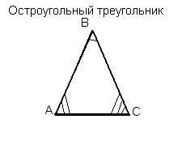
Остроугольный треугольник – это треугольник, в котором все три угла острые, т.е. меньше 90°.
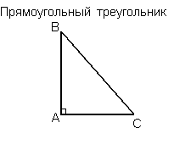
Прямоугольный треугольник – это треугольник, в котором один угол прямой, т.е. 90º.
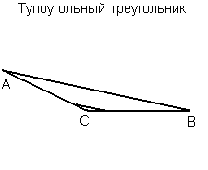
Тупоугольный треугольник – это треугольник, содержащий тупой угол, т.е. один из его углов лежит в пределах между 90° и 180°.
Основная и дополнительная литература:
1. Моро М. И. Учебник для 3 класса четырехлетней начальной школы. М. «Просвещение» — 2017. С. 85-87.
2. Волкова С. И. математика. Тесты. 3 кл. – М.: Просвещение, 2018. С. 60-67.
3. Рудницкая В. Н. Математика. Дидактические материалы. ч.1 3 кл. – М. «Вентана- Граф», 2016, с. 47-53
4. https://resh.edu.ru/subject/lesson/6234/main/290214/
Теоретический материал для самостоятельного изучения
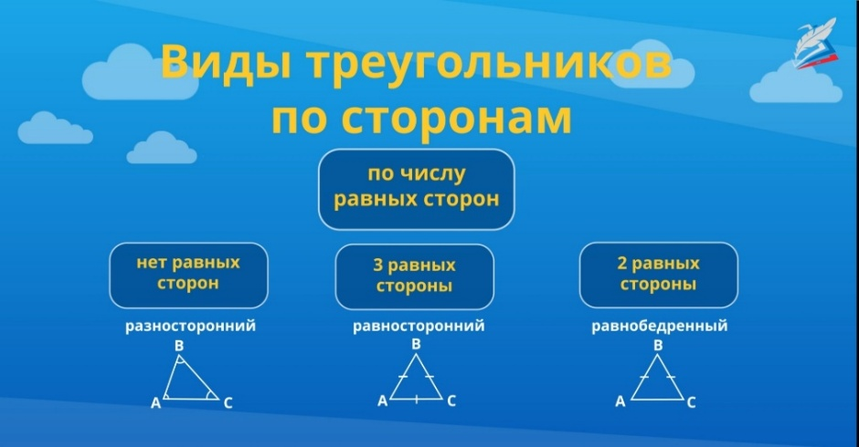
Давайте вспомним, что вы уже знаете о видах треугольников.
По длине сторон различают: разносторонние, равнобедренные и равносторонние треугольники.
Но было бы несправедливо разделить все треугольники на 3 вида по длине сторон. Ведь у каждого есть ещё и по три угла.
У вас уже появились идеи?
Углы бывают:
Острые – меньше прямого
Прямые – угол 90 градусов
Тупые – больше прямого
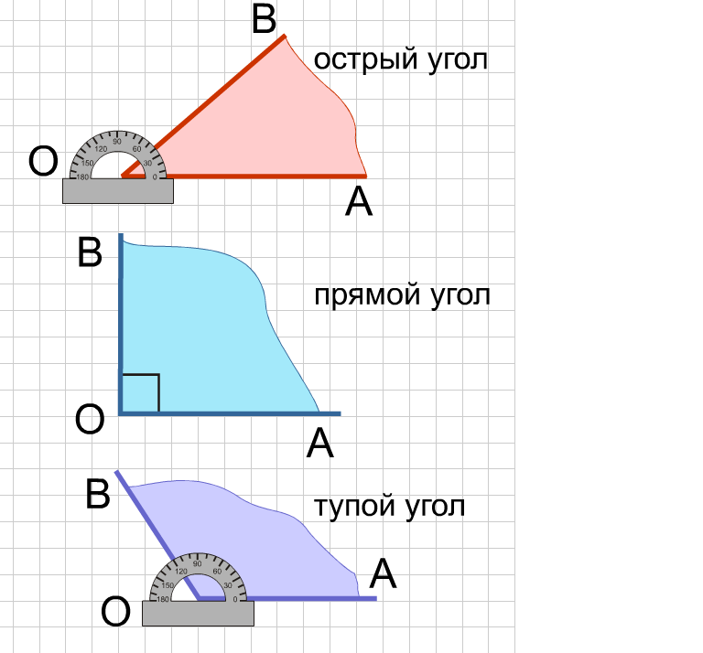
Оказывается, по величине углов все треугольники тоже можно разделить на 3 вида:
те, у которых все углы острые, – остроугольные,
те, у которых есть прямой угол, – прямоугольные,
те, у которых есть тупой угол, – тупоугольные.
Для того чтобы безошибочно определить вид треугольника по величине углов, необходимо измерить все три угла при помощи транспортира.
Обычно вид треугольника можно определить на глаз.
Попробуйте определить виды треугольников по величине углов без измерений.
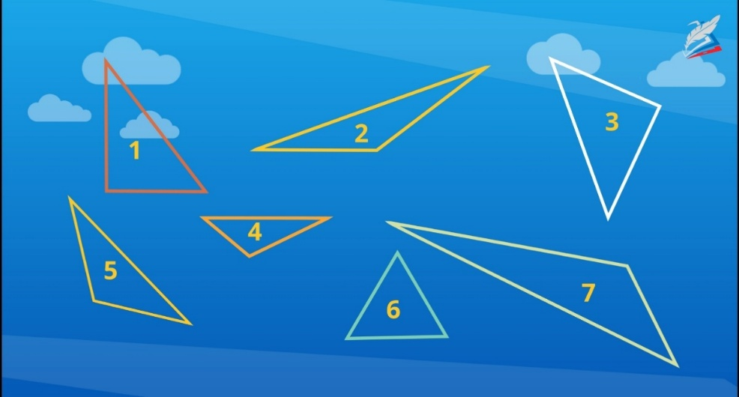
Проверим.
Прямоугольный –1, 3
Остроугольный – 6
тупоугольный– 2, 4, 7, 5
Сделаем вывод:
По величине углов различают 3 вида треугольников:
Остроугольные, прямоугольные и тупоугольные
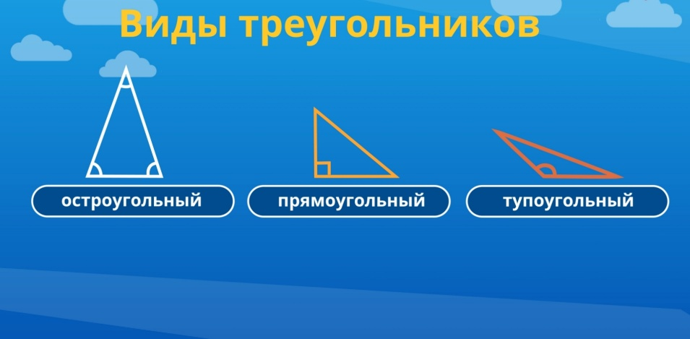
Определить вид треугольника можно тремя способами:
с помощью измерений, на глаз и по условным обозначениям.
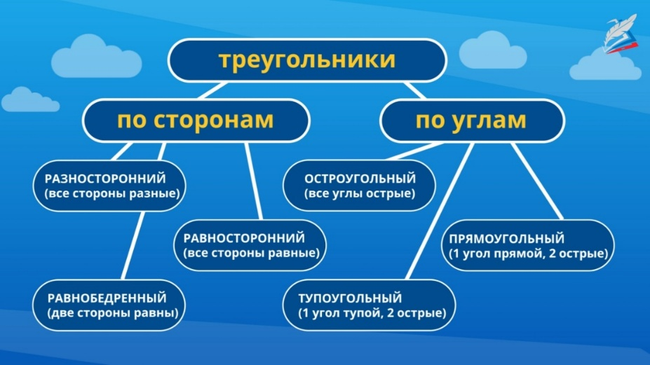Теперь вы можете различать виды треугольников по сторонам и по углам. Эти знания необходимы в геометрии.
Задания тренировочного модуля
Закончите предложения:
Остроугольный треугольник – это треугольник, у которого ……………………
Прямоугольный треугольник – это треугольник, у которого есть ……………………
Тупоугольный треугольник – треугольник, все стороны которого есть ……………………
Правильные варианты ответов:
Остроугольный треугольник — это треугольник, у которого все углы острые.
Прямоугольный треугольник — это треугольник, у которого есть прямой угол.
Тупоугольный треугольник — треугольник, все стороны которого есть тупой угол.
Определите вид треугольника по величине углов и выпишите номера треугольников по порядку:
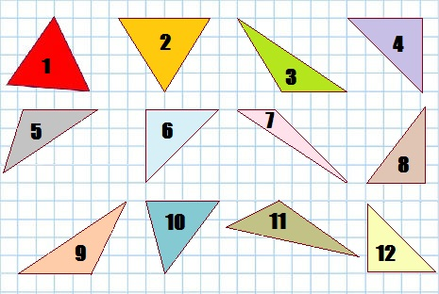
Правильный ответ:
Остроугольные: 1, 2, 10
Прямоугольные: 4, 6, 8, 12
Тупоугольные: 3, 5, 7, 9, 11

Русское чтение.
рок 68. Обобщающий урок по теме «Зарубежная литература»
Перечень вопросов, рассматриваемых на уроке:
1. Зарубежная литература
2. Знание содержания произведений
3. Миф и сказка: общее и различное
Глоссарий по теме
Зарубежная литература; особенности мифа как произведения фольклора; литературная (авторская) сказка.
Миф – повествование древних людей о богах и героях, о сотворении мира и предсказание его гибели.
Сказка – это занимательный рассказ о необыкновенных событиях и приключениях.
Литературная (авторская) сказка - ориентированное на вымысел произведение, тесно связанное с народной сказкой, но, в отличие от нее, принадлежащее конкретному автору.
Сказки о животных – иносказания, в которых под звериными масками представлены люди.
Автобиографическое произведение – это произведение, в котором писатель наделяет героя своего произведения своей биографией, своим характером, отражает в судьбе персонажа свою судьбу
Ключевые слова
Творчество, писатель-сказочник, Ганс Христиан Андерсен, миф, фольклор, литературная сказка, автобиографическое произведение
Основная и дополнительная литература по теме урока:
1. Литературное чтение. 3 класс. Учеб. для общеобразовательных организаций. В 2 ч. / ( Л.Ф. Климанова, В.Г. Горецкий, М.В. Голованова и др.) – 6-е изд. – М.: Просвещение, 2016. – 223 с.: ил. С.18-21
2. Бойкина. М. В., Виноградская Л.А. Литературное чтение. 3 класс. Рабочая тетрадь. 3 класс. Пособие для учащихся общеобразовательных организаций. – 3-е изд. – М.: Просвещение, 2012. С. 20-21
3. Литературное чтение: аудиоприложение к учебнику Л.Ф. Климановой, В.Г. Горецкого, М.В. Головановой и др. [Электронный ресурс]. – М. : Просвещение, 2013. – 1 электрон. опт. диск (CD-ROM). – Загл. с экрана. Обозначение ожидаемых результатов.
4. https://resh.edu.ru/subject/lesson/5215/main/196577/
На уроке мы повторим определение понятий миф, литературная (авторская) сказка. Научимся определять особенности мифов, авторских сказок. Сможем проверить уровень усвоения материала раздела «Зарубежная литература».
Основное содержание урока
Ребята, на предыдущих уроках мы завершили изучение мифа «Храбрый Персей» и сказки «Гадкий утенок»:
- Что объединяет эти два непохожих произведения? (ответ: относятся к зарубежной литературе)
- Чем не похожи эти произведения? (ответ: содержание, жанр (миф и сказка), фольклорное произведение и авторская сказка)
- Давайте проверим свои знания по теме «Зарубежная литература».
Жанры мифа и сказки характеризуются особой поэтикой, увлекательным сюжетом и многообразием. Каждый из них имеет свое назначение. Предлагаю вспомнить, в чем состоит отличие мифа от сказки.
Прежде чем вспомнить отличие мифа от сказки, вспомним ключевые понятия жанров:
Миф – повествование древних людей о богах и героях, о сотворении мира и предсказание его гибели.
Человек прошлых эпох не понимал причину того или иного явления в окружающей природе, не догадывался, почему гремит гром, сверкает молния, почему чередуются времена года. В попытке объяснить все это он и придумывал мифы, в которых действовали могучие существа – боги, управляющие природной стихией.
Сказка – это занимательный рассказ о необыкновенных событиях и приключениях.
И тот и другой жанры имели важнейшее значение в мире литературы.
Отличие мифа от сказки можно выявить уже при анализе особенностей жанров. Так, миф является формой отображения действительности древним человеком. С помощью мифов люди передавали из поколения в поколение свои знания о мире, о явлениях природы, об общественном порядке, о героях и их великих подвигах.
Обожествление происходило в отношении сил природы. Многие древние народы постепенно создали богов, каждый из них отвечал за какую-то силу. Были боги воды, грома и молнии, богиня-мать, боги растений, животных и прочие. Несмотря на наличие волшебного элемента, человеку казались правдоподобными происходящие в произведениях события. Именно поэтому боги жили в таких местах, что вполне объясняло, почему люди ни разу их не видели: на небе, под землей, в космосе.
Сказка предлагает погрузиться в вымышленный мир, который населяют фантастические существа. Самые древние представители жанра – это сказки о животных.
Сказки о животных – иносказания, в которых под звериными масками представлены люди. В них действовали лиса и волк, козлята и поросята, гуси и утки. Каждый народ делал таких персонажей, которые были в целом присущи месту его проживания. Так, на Руси в сказках описывались медведи, волки, лисы, а вот в произведениях далекой жаркой Индии действовали слоны, леопарды, носороги и львы. Каждое животное-герой очеловечивалось, ему приписывали какие-то определенные качества людей. Отдельные качества становились постоянными, так, лиса хитра, а заяц – труслив практически в каждом тексте. Как видим, кроме художественного вымысла ничто не объединяет эти сказки с мифами. Сочиняли их как для развлечения, так и для того, чтобы показать, к чему может привести тот или иной поступок.
Очень интересно, что некоторые исследователи считают, что миф является первоисточником сказки.
Общее между ними – фантастические и полуфантастические создания и сюжеты.
При изучении произведений зарубежной литературы вы научились
- читать и воспринимать на слух художественное произведение
- находить в мифологическом тексте эпизоды, рассказывающие о представлениях древних людей о мире
- определять нравственный смысл сказки
- подбирать книги по рекомендованному списку и собственному выбору
- рассказывать о прочитанных книгах зарубежных писателей, выражать своё мнение
- проверять себя и самостоятельно оценивать свои достижения

Трудовое обучение.
Тема: «Что узнали, чему научились в 3 классе»
Вопросы:
- Компьютер.
- Способы формообразования пластилина.
- Декоративно-прикладные техники.
Ключевые слова: Компьютер, конструктивный способ, пластический способ, филигрань, квиллинг, изонить
Основная и дополнительная литература по теме урока: Е.А. Лутцева, Т.П. Зуева. Технология 3 класс. Учебник для общеобразовательных организаций – 4-е издание – 2016. М.: «Просвещение»
Открытые электронные ресурсы по теме урока: Сайт центра технологического образования АО Издательство «Просвещение» (http://technology.prosv.ru)
https://resh.edu.ru/subject/lesson/4434/main/222309/
Теоретический материал для самостоятельного изучения:
Ты уже многое узнал, многому научился. Давай, вспомним и повторим, всё изученное за год. Давай вспомним что такое компьютер и из каких устройств он состоит.
Компьютер – это сложная машина. Компьютер состоит из внешних и внутренних устройств. Внешние устройства стоят на столе. Во-первых, это монитор. Он может выводить на экран тексты, числа, картинки и видео. Во-вторых, это клавиатура, способствующая вводу информации в компьютер. В-третьих, это мышь. С ее помощью можно выбирать какие-либо объекты на экране компьютера и управлять ими. В-четвертых, это системный блок, обеспечивающий работу компьютера. Внутри системного блока расположены процессор и память компьютера. Они обеспечивают работу компьютера. Процессор обрабатывает информацию и управляет всеми устройствами компьютера. Память компьютера непосредственно связана с процессором и предназначена для хранения информации.
А сейчас давайте вспомним способы изготовления изделий из пластилина или глины. Конструктивный способ – это способ изготовление изделия из отдельных деталей, которые соединяются между собой примазыванием, вдавливанием, вкручиванием. Пластический способ – это способ изготовление изделия из одного куска материала с помощью вытягивания, прищипывания, скручивания. Использую тот или иной способ изготовления изделий скульпторы создают самые разные произведения искусства. Это дает возможность каждому из нас насладиться красотой окружающего мира, воплощённой в скульптуре.
Любое изделие нуждается в декорировании. Декорирование - процесс художественного оформления изделий различными способами.
Филигрань - вид декоративно-прикладного искусства. Традиционно она выполнялась из кручёных нитей драгоценных металлов. Эта ювелирная техника художественной обработки металла известна с древности. Использовалась в Древнем Египте, Древней Греции, на Кавказе, в России и в других странах. Элементы филигранного узора — это веревочка, шнур, плетение, елочка, дорожка, гладь В сущности, это кружевная аппликация из металлической нити. Часто филигрань сочетают с зернью — мелкие шарики, которые напаивают в подготовленные ячейки (углубления). Технику филиграни в России использовали очень широко. Ею украшали церковную утварь, оклады икон, священные книги. Декорировали оружие и мебель.
Квиллинг- искусство бумагокручения, «бумажная филигрань». Это искусство возникло в средневековой Европе, где монахи бедных монастырей украшали обложки книг, иконы, создавали медальоны из закрученных бумажных полосок с позолоченными краями. Казалось, что изделие было из золота.
Квиллинг основан на умении скручивать длинные и узкие полоски бумаги в пружинку. По форме они могут быть в виде спирали, глаза, ромба, полукруга, листочка. При помощи этой техники можно оформить практически все, что подскажет вам ваша фантазия: рамки для фотографий, поздравительные открытки, различные предметы интерьера.
Изонить - вид декоративно-прикладного искусства, который пришёл к нам из Англии. Ткачи вбивали в дощечки гвозди и натягивали между ними нити в определённой последовательности. Получались ажурные кружева.
Изонить называют нитяной графикой. Изображение получается с помощью ниток на картоне или бархатной бумаге. Нитки могут быть разные: шерстяные, шёлковые, мулине.
Для освоения технологии достаточно знать два основных приёма: заполнение угла и заполнение круга. Заполнять угол начинаем с чертежа угла. Разделить отрезки на равные участки, проделать дырочки, пронумеровать и сшить по номерам. С изнаночной стороны можно закрепить скотчем.
С помощью циркуля нарисовать на основе круг нужного диаметра. Далее отметить отрезки. В них проделать шилом дырочки, пронумеровать их. Продеть иглу в дырочку под номером один с изнаночной стороны. И далее, пока не получится узор.
Сегодня на уроке мы вспомнили и обобщили знания и умения, полученные за 3 класс.
Разбор типового тренировочного задания
Компьютерные устройства
Распределите компьютерные устройства по категориям.
Внешние устройства | Системный блок
Внешние устройства | Монитор
Внутренние устройства | Процессор
Внутренние устройства | Память
Стратегия выполнения задания:
1. Внимательно прочитайте вопрос, уловите его общее содержание, смысловую нагрузку, логику, последовательность.
2. Просмотрите сначала все варианты ответов, попробуйте обосновать фактами из изученного вами конспекта урока, объяснить и подтвердить каждую позицию знаниями.
3. Затем распределите компьютерные устройства по категориям.
Ответ: Варианты отражены верно
Народные промыслы
Соотнеси изображение с видом народного промысла.
Дымковская игрушка | 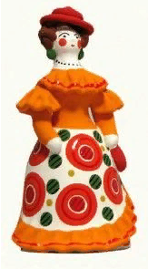
Гжель | 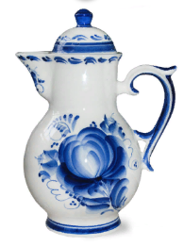
Филимоновская игрушка | 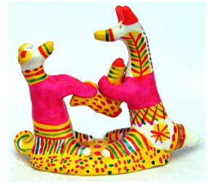
Каргопольская игрушка | 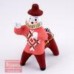
Стратегия выполнения задания:
1. Внимательно прочитайте вопрос, уловите его общее содержание, смысловую нагрузку, логику, последовательность.
2. Просмотрите сначала все варианты ответов, попробуйте обосновать фактами из изученного вами конспекта урока, объяснить и подтвердить каждую позицию знаниями.
3. Затем соотнеси изображение с видом народного промысла.
Ответ: Варианты отражены верно

